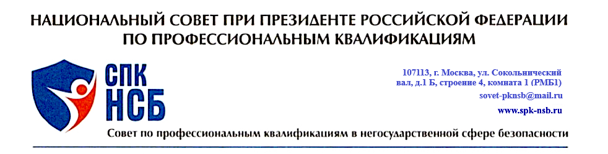

Членам Совета по профессиональным квалификациям в негосударственной сфере безопасности

№ 1/01-2023
от «25» января 2023 года

В соответствии с планом работы Совета по профессиональным квалификациям в негосударственной сфере безопасности 28 января 2023 года состоится заседание СПК НСБ в формате заочного голосования.

Приложение:
- Регламент проведения заседания СПК НСБ от 28 января 2023 года.
- Бюллетень для голосования по повестке заседания СПК НСБ от 28 января 2023 года.
- Отчет по итогам деятельности СПК НСБ в 2022 год.
- Письмо НАРК по поводу заявления Глухих В.К. о сложении полномочий председателя СПК ЕСБ.
- Письмо Володину В.В., председателю Государственной Думы ФС РФ
- Материалы Фонарева Д.Н. к заседанию СПК НСБ.
- Тезисы доклада Ананьева В.А. на заседании Комиссии РСПП по обеспечению безопасности предпринимательской деятельности и НСБ от 13.12.2022 года.
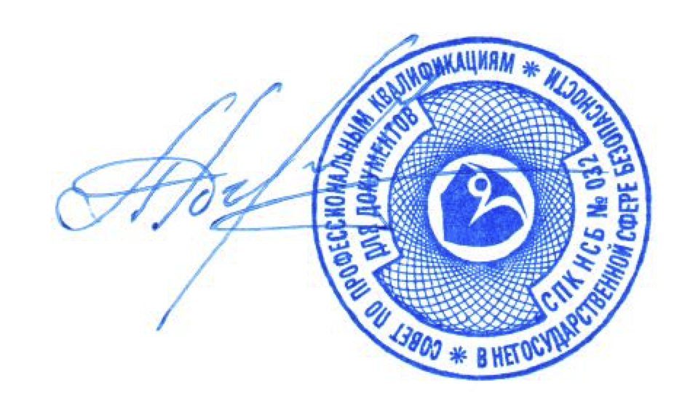
Заместитель Председателя А.А. Перцев

